Medieninformation

**Tom Gaebel singt Sinatra**

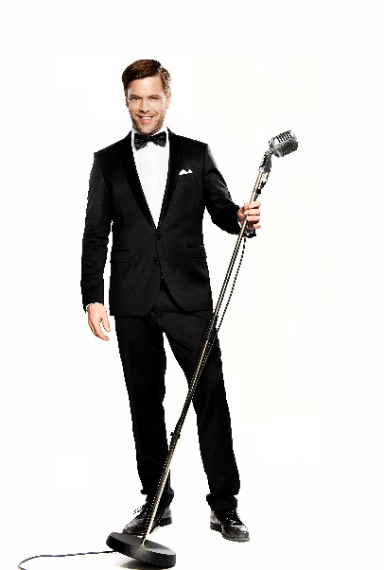

2015 feierte die Welt den 100. Geburtstag von Frank Sinatra, dem wohl größten Entertainer des 20. Jahrhunderts. Ein würdiger Anlass für eine musikalische Verbeugung der besonderen Art: Tom Gaebel präsentiert eine Show ganz im Zeichen des legendären US-Sängers.

„Frank Sinatra begleitet mich schon meine gesamte Karriere“, erklärt Gaebel. „Mit 19 habe ich meine erste Sinatra-Schallplatte gekauft und war sofort ein Riesenfan!“ Eine Leidenschaft, die auch den entscheidenden Anstoß für seine eigene Karriere als Sänger gab. Seit 2005 hat Gaebel sechs Alben veröffentlicht und tourt mit seiner Big Band erfolgreich durch die Welt. Quasi nebenbei hat er sich bei Fans wie Kritikern den Ruf des „deutschen Sinatra“ erworben und gilt sogar europaweit als bester Interpret der weltberühmten Songs von Ol’ Blue Eyes.

Bei der Österreich – Premiere von Tom Gaebel mit seiner Big Band widmet er sich ausschließlich der Musik von Frank Sinatra. Die großen Klassiker wie „New York New York“, „Strangers In The Night“ oder „My Way“ dürfen dabei natürlich nicht fehlen. Ebenso wie ein paar ganz persönliche Favoriten: „Ich brenne jetzt schon darauf, dem Publikum auch weniger bekannte Songperlen zu präsentieren, die mich als Künstler genau so sehr geprägt haben wie Sinatras unvergessene Welthits.“

Freuen Sie sich also auf einen swingende Konzertabend. Auf einen glanzvollen Abend der musikalischen Extraklasse in bester Las-Vegas-Tradition. Freuen Sie sich auf Tom Gaebel singt Sinatra.

**Termin: Österreich – Premiere 2. März 2017**

Beginn: 19.30 Uhr

Preise: Euro 42,-/ 35,-

Kartenvorverkauf: 1040 Wien, Argentinierstraße 37  
von Montag bis Samstag von 13.00 bis 18.00 Uhr  
Karten Hotline: 01/501 65/3306  
[www.akzent.at](http://www.akzent.at)

**Pressefotos** in 300dpi und **–texte** für Ihre Ankündigung stehen auf unserer **Website** [**www.akzent.at**](http://www.akzent.at)in unserem **Pressebereich** zur Verfügung.